Leitura e Escrita –

O PASTOR E O LOBO

Um pastor costumava levar seu rebanho para bem longe da aldeia. Fazia então uma brincadeira de mau gosto:
– Socorro! Socorro! – gritava. Os lobos estão atacando os meus carneiros!
As pessoas largavam o que estavam fazendo e corriam para ajudá-lo.
O pastor torcia-se de rir, pois não havia lobo algum.
Um dia apareceram lobos de verdade. Enquanto eles devastavam o rebanho, o pastor, horrorizado, gritava:
– Socorro! Socorro! Corram, senão vão chegar tarde!
As pessoas pouco se incomodaram. Pensavam que o gozador estava fazendo mais uma das suas.
E assim, ele perdeu todos os seus carneiros.
Triste, disse ele com seus botões:
– Os mentirosos só ganham uma coisa: não serem acreditados nem quando dizem a verdade.

(GÄRTNER, Hans; ZWERGER, Lisbeth (Comp.). 12 fábulas de Esopo. Tradução Fernanda Lopes de Almeida. 7. ed. Rio de Janeiro: Ed. Ática, 2003.)

01. Em “Enquanto eles devastavam o rebanho...”, o termo sublinhado refere-se a

- lobos.
- carneiros.
- mentirosos.
- vizinhos.

02. Em “... o gozador estava fazendo mais uma das suas.”, a expressão destacada significa no texto

- realizar o trabalho do dia-a-dia.
- levar o rebanho para longe da aldeia.
- atacar todos os carneiros do rebanho.
- fazer brincadeira de mau gosto.

03. Pelo final da história, você pode entender que o pastor aprendeu que

- "A mentira tem pernas curtas."
- "Quem tudo quer tudo perde."
- "A ovelha má põe o rebanho a perder."
- "Quem desdenha quer comprar."

04. O pastor dessa história é

- mentiroso e gozador.
- medroso e preguiçoso.
- solidário e brincalhão.
- alegre e respeitoso.

05. Os vizinhos não confiavam mais no pastor, porque ele

- resolvia sozinho os seus problemas.
- gritava por qualquer coisa.
- fingia que os lobos o atacavam.
- tinha muito medo dos lobos.

06. No trecho “– Socorro! Socorro! gritava. Os lobos estão atacando os meus
carneiros!”, o travessão indica o início da

- queixa do mentiroso.
- fala das pessoas.
- reclamação da vizinhança.
- gritaria do pastor.
Alguns animais têm hábitos que podemos considerar curiosos... Os gatos, por exemplo, se lambem para limpar o pêlo. Já os cachorros instintivamente procuram comer certas ervas quando estão sentindo algum mal-estar. Mas tem bicho com hábitos ainda mais intrigantes, como comer pedras! É isso aí! E olha que, em vez de fazê-los passar mal, as pedras exercem funções úteis dentro do organismo.
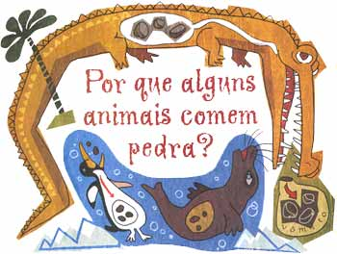
As pedras engolidas por certos animais são chamadas gastrólitos, que quer dizer 'pedras do estômago'. É dentro deste órgão que elas ficam armazenadas e ajudam a triturar os alimentos e a limpar as paredes estomacais dos parasitos que a infestam. Além disso, as pedras aliviam a sensação de fome durante longos períodos em que os bichos precisam ficar sem comer, já que ocupam um bom lugar em seu organismo.
Crocodilos, pingüins, focas e leões-marinhos, entre outros animais aquáticos, estão na lista dos engolidores de pedra.
Mas não pensem que os bichos engolem qualquer pedra que vêem pela frente. Eles escolhem com muito cuidado as que vão para sua barriga. Valem as mais lisinhas e bem arredondadas.
(SALVATORE, S. Por que alguns animais comem pedra? Ciência Hoje das Crianças,
Rio de Janeiro, n. 141, nov. 2003. Adaptação.)

07. Os animais que comem pedras escolhem as que são

- arredondadas.
- macias.
- grandes.
- pontudas.

08. Em “em vez de fazê-los passar mal”, o termo destacado refere-se a

- animais que comem pedras.
- cachorros que comem certas ervas.
- gatos que se lambem para limpar o pêlo.
- parasitos que infestam os animais.

09. Em "Mas tem bicho com hábitos ainda mais intrigantes, como comer pedras!", a palavra "intrigante" quer dizer

- ruim.
- estranho.
- saudável.
- doentio.

10. Esse texto que você leu

- descreve como alimentar os animais doentes.
- informa curiosidades sobre alimentação de alguns animais.
- apresenta animais que precisam comer ervas todo o tempo.
- explica como os gatos e cachorros se alimentam.

11. Além de triturar os alimentos, as pedras também são úteis porque

- limpam as paredes do estômago e aliviam a sensação de fome.
- limpam o pêlo e absorvem vitaminas.
- aliviam o mal-estar e limpam as paredes do estômago.
- ajudam a digerir ervas e matam a fome.

12. O texto "Por que alguns animais comem pedras?" serve para

- contar uma história de animais.
- informar sobre os hábitos curiosos de alguns animais.
- dar uma notícia sobre animais em extinção.
- informar sobre animais de estimação.

Salvem os filhotes!

Cientistas se unem para proteger animais selvagens em extinção
Ana Maria Azevedo

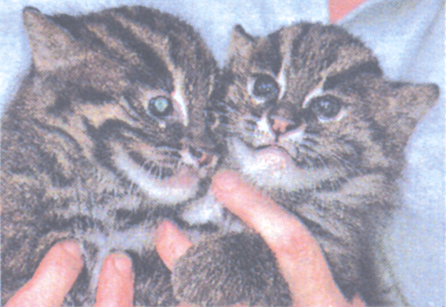
Em nome dos filhotes mostrados nesta página e de milhões de outros em todo o planeta, centenas de cientistas de vários países estão este mês em Bangcoc, a capital da Tailândia. Eles participam da reunião da Convenção Internacional de Espécies Ameaçadas (Cities), um nome complicado para um problema difícil ainda: impedir que animais selvagens sejam mortos ou aprisionados. Todos os dias, filhotes como estes são ameaçados por caçadores. A Cities existe para criar leis que evitem o desaparecimento de animais e plantas.
Os pandas-gigantes estão entre os animais protegidos pelas Cities. Hoje, seu comércio é proibido e punido com muito rigor na China, terra natal desses ursos que de tão fofos mais parecem feitos de pelúcia.A mesma proteção é dada aos ainda mais raros pandas – vermelhos, também nativos da China e do vizinho Nepal. A Cities protege os orangotangos, os chimpanzés e os gorilas, mas eles ainda precisam de muita ajuda para não serem extintos. O mesmo vale para os felinos, como os tigres, os leões, os chitas e os muito raros gatos-pescadores, encontrados apenas à beira de alguns poucos rios na Ásia. Os cientistas esperam que desta reunião saiam medidas para proteger, principalmente, os tigres.
(AZEVEDO, Ana Maria. Salvem os filhotes! Cientistas se unem... O Globo, Rio de Janeiro, 9 out. 2004. Globinho, Meio Ambiente, p. 4.)
13. A reunião dos cientistas da Cities vai acontecer

- no Nepal.
- na China.
- em Bangcoc.
- na capital da China.

14. Em “Eles participam da reunião da Convenção Internacional de Espécies Ameaçadas (Cities),” o termo sublinhado refere-se à palavra

- filhotes.
- outros.
- países.
- cientistas.

15. A notícia acima tem como assunto principal informar sobre

- os gatos-pescadores encontrados nos rios da Ásia.
- a realização do encontro da "Convenção Internacional das Espécies Ameaçadas."
- a luta para proteger os tigres e os chitas.
- os animais protegidos pela China.

16. A Cities existe para que possa

- procurar animais raros em países distantes como a China.
- criar leis que impeçam o desaparecimento de animais e plantas.
- denunciar os países que protegem o meio ambiente.
- levar para o Zoológico animais em extinção.


(TODO mundo anda lendo. E você? Ciência Hoje na escola, Rio de Janeiro, [s.d]. Propaganda.)
17. A expressão "Todo mundo" é representada na ilustração

  - pelos rostos alegres.
  - pelos vários chapéus.
  - pelo tamanho dos personagens.
  - pelas calças azuis.

18. Essa propaganda quer

- comparar diferentes povos.
- informar sobre a distribuição de revistas na escola.
- estimular a compra da revista "Ciência Hoje na Escola".
- despertar o prazer de viajar pelo mundo.

19. Esse texto serve para

- aumentar a venda da revista "Ciência Hoje na Escola".
- divulgar os trabalhos dos alunos que tiram nota 10.
- ensinar a usar roupas variadas.
- mostrar a alegria das crianças.

20. O balão estrelado com a palavra "NOVO!" refere-se

- aos alunos do Ensino Fundamental.
- ao assunto da página seguinte.
- ao último exemplar da revista.
- ao lançamento de uma promoção.

UM VULCÃO EM SEU JARDIM

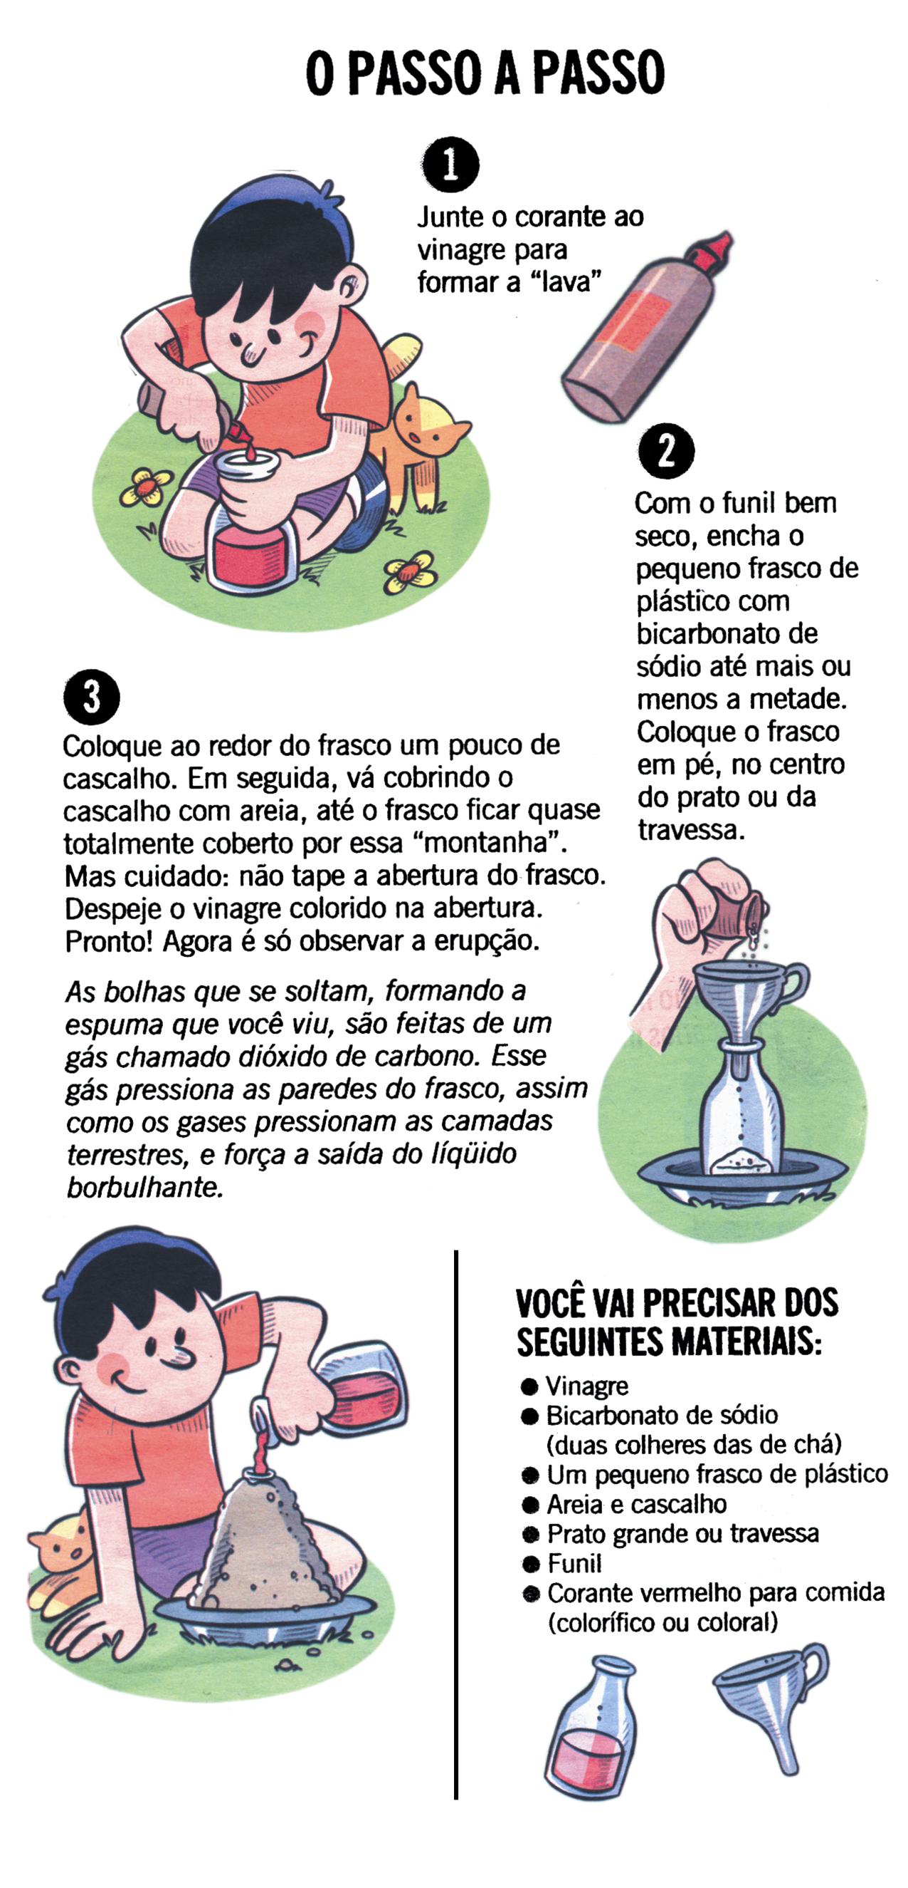 | 21. Na experiência do vulcão em seu jardim, a "lava" é formada juntando-se  - areia e cascalho.  - bolha e espumas.  - vinagre e corante.  - água e bicarbonato de sódio.  22. A ilustração em que aparece apenas a mão do menino representa a ação de colocar no frasco:  - o vinagre e o corante.  - o bicarbonato de sódio.  - o vinagre colorido.  - a areia e o cascalho.  23. O texto acima serve para  - informar sobre vinagre.  - ensinar como usar o funil.  - ensinar a fazer castelos.  - orientar uma experiência.
(UM VULCÃO em seu jardim. O Globo, Rio de Janeiro, 9 out. 2004. Globinho, Experiência, p. 6.)

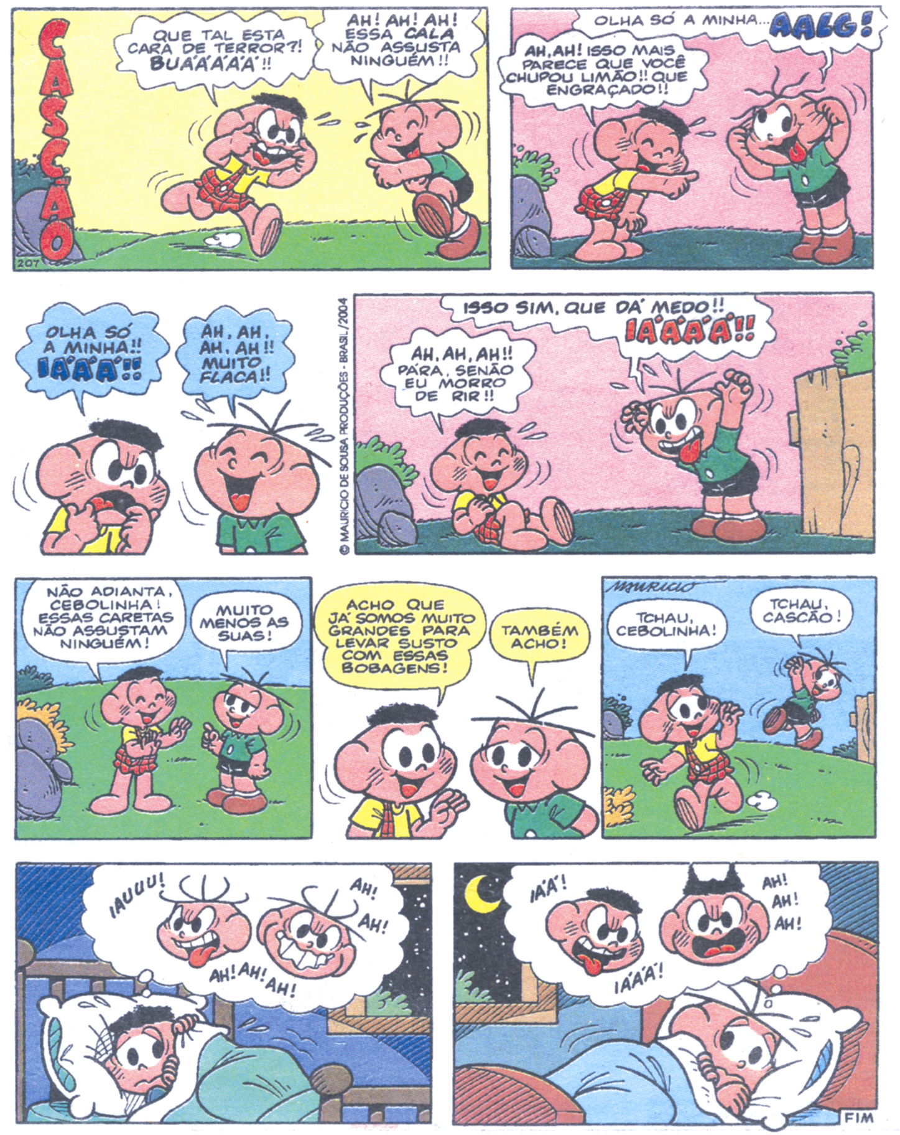
(SOUZA, Maurício. Cascão. O Globo, Rio de Janeiro, 9 out. 2004. Globinho, p. 16.)

24. Em “Pára, senão eu morro de rir!!”, a expressão sublinhada indica

- exagero.
- medo.
- tristeza.
- dúvida.

25. Os quadrinhos acima tratam de um sentimento comum às crianças, que é

- a ousadia.
- o orgulho.
- o medo.
- a tristeza.

26. Os personagens dos quadrinhos estão fazendo caretas para descobrir qual é

- a mais engraçada.
- a mais monstruosa.
- a menos estranha.
- a menos feia.

27. Nos primeiros quadrinhos, as expressões BUÁÁÁÁÁ !! AALG ! IÁÁÁ !! IÁÁÁÁ !! feitas por Cascão e Cebolinha pretendem imitar

- barulhos irritantes.
- gritos de alegria.
- sons assustadores.
- vozes de crianças.

PAVIMENTAÇÃO DAS ESTRADAS BRASILEIRAS

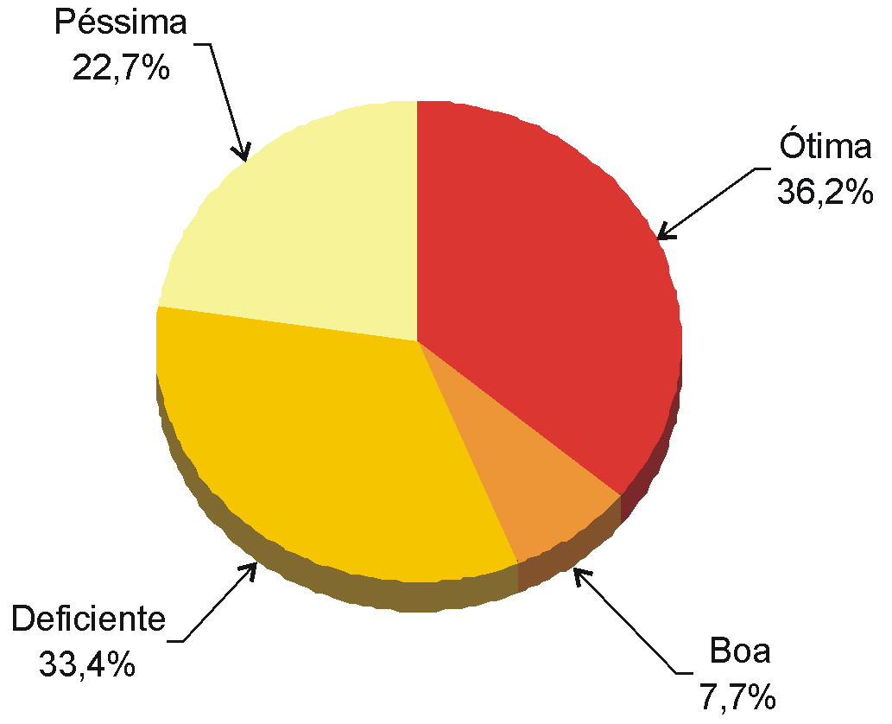

(ALVAREZ, Regina. Derrapando na reta. O Globo, 5 out. 2004. Economia, p. 23. Adaptação.)

28. De acordo com o gráfico, o percentual de estradas que apresenta ótimas condições de pavimentação é de

- 22,7%.
- 33,4%.
- 7,7%.
- 36,2%.

29. Pelo gráfico, você pode afirmar que a pavimentação das estradas brasileiras apresentam

- ótimas condições.
- muitos problemas.
- condições satisfatórias.
- problemas menores.

30. As condições de pavimentação das estradas brasileiras são representadas no gráfico

- pelas diferentes cores.
- pelas setas iguais.
- pela letra do título.
- pelo tamanho do círculo.

PROVA DE REDAÇÃO

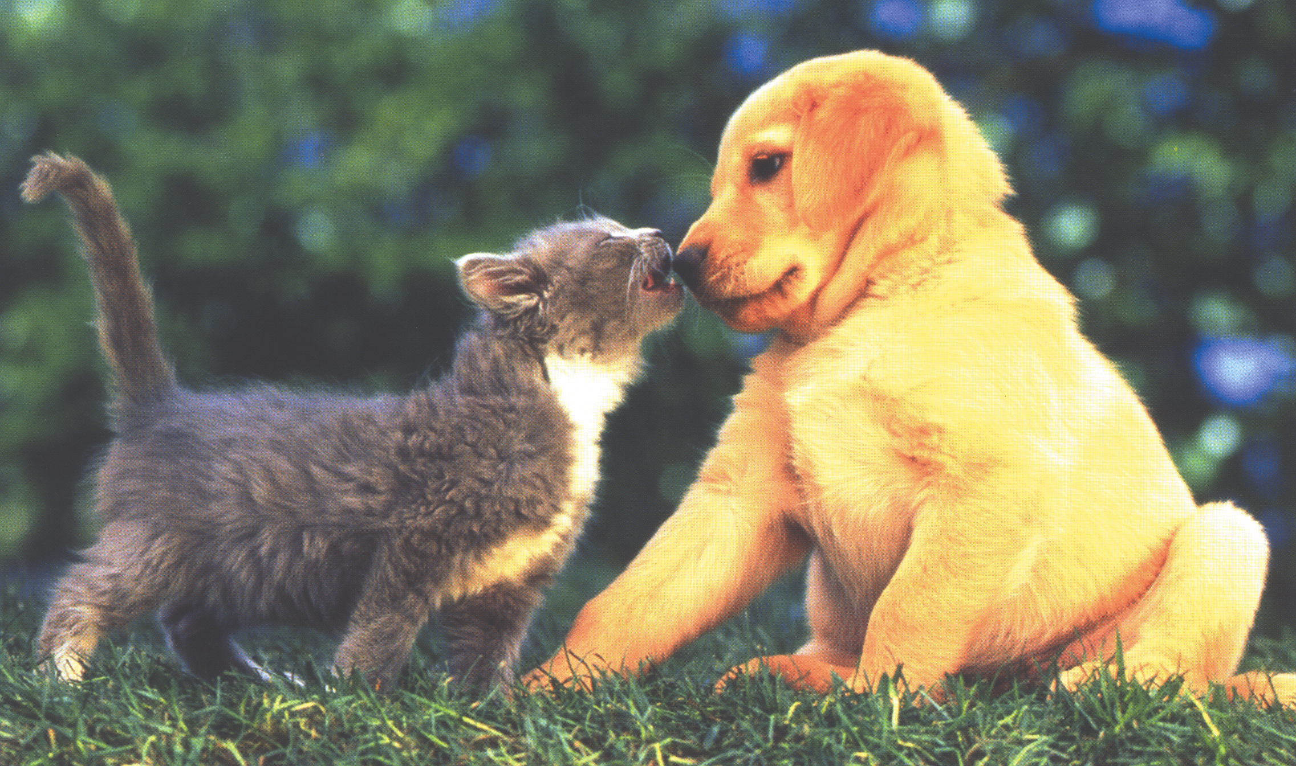

Você já deve ter lido e escutado muitas histórias de bichos. Escreva uma história em que um gato e um cachorro sejam os personagens principais. Dê um título à história.

  - Faça um rascunho.

  - Passe o rascunho a limpo com letra legível.

